CÔNG ĐOÀN TRƯỜNG TIỂU HỌC QUANG LÃNG

TỔ CHỨC MỪNG SINH NHẬT CHO ĐOÀN VIÊN CÔNG ĐOÀN

Chiều ngày 18/10/2024, BCH công đoàn Trường Tiểu học Quang Lãng tổ chức chúc mừng sinh nhật cho các đoàn viên công đoàn. Buổi tiệc chúc mừng sinh nhật được diễn ra trong không khí vui tươi và thân thiết với sự góp mặt của Ban Giám hiệu và toàn thể đoàn viên công đoàn, người lao động nhà trường.
Hoạt động mừng sinh nhật được duy trì hàng quý là việc làm ý nghĩa nhằm khích lệ tinh thần tập thể, nâng cao tình đoàn kết và gắn bó, là nguồn động lực to lớn, để mỗi đoàn viên công đoàn luôn cố gắng phát huy hết khả năng của mình, cùng nhau đóng góp công sức và trí tuệ của mình cho sự nghiệp chung của nhà trường. Tại chương trình, thay mặt cho Ban giám hiệu nhà trường đồng chí Trần Thị Thu Thuỷ – Hiệu trưởng trường đã tặng hoa và gửi những lời chúc mừng sinh nhật tốt đẹp nhất đến các đoàn viên công đoàn. Buổi liên hoan chúc mừng sinh nhật chứa đựng tất cả sự quan tâm của tổ chức công đoàn đối với tập thể đoàn viên công đoàn và người lao động trong nhà trường.
Dưới đây là hình ảnh của buổi sinh nhật:
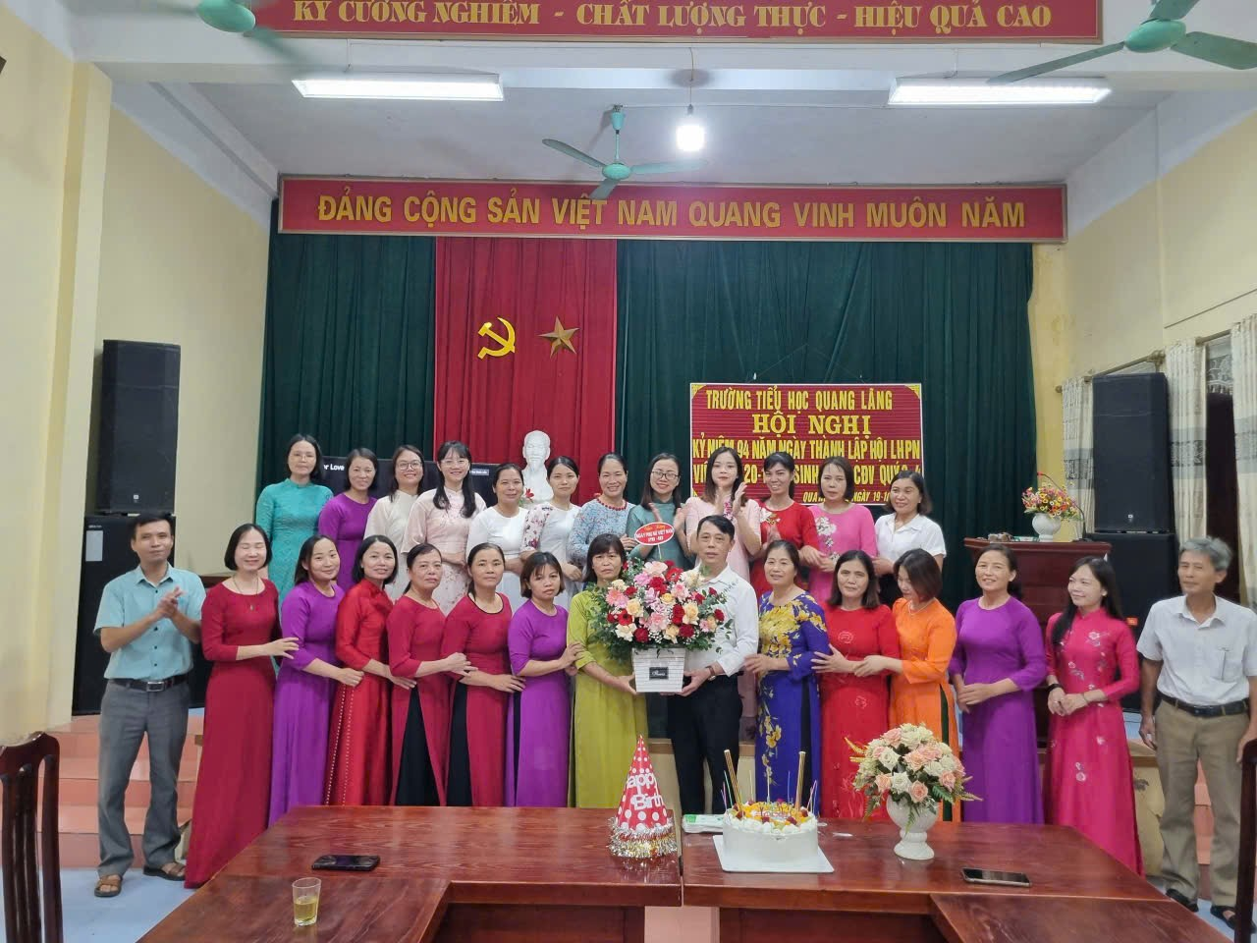
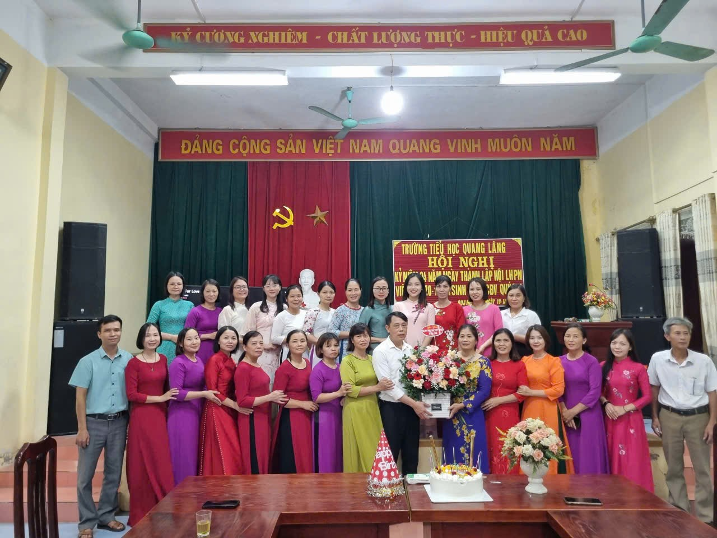
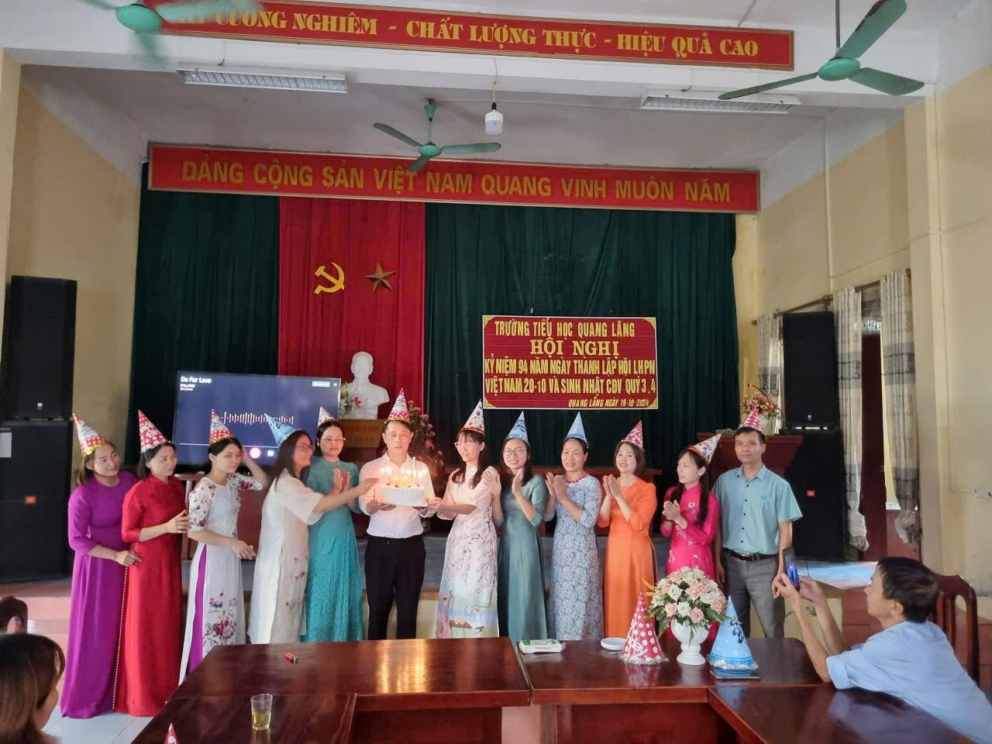
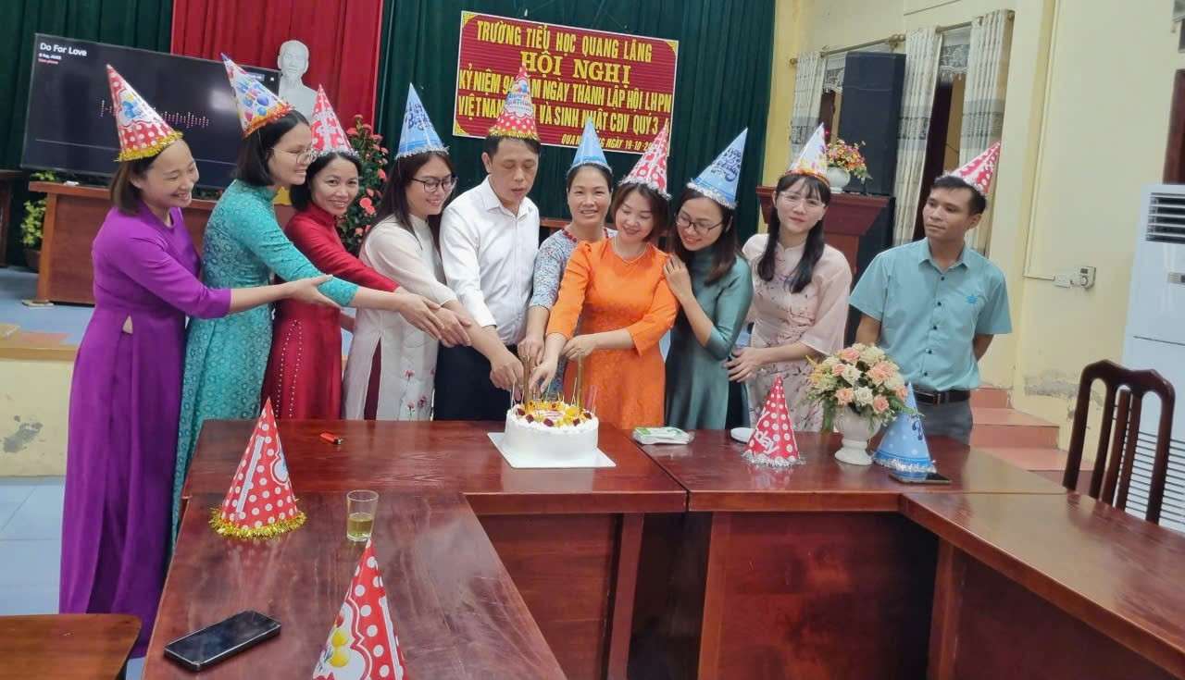

Trường TH Quang Lãng xin gửi lời chúc mừng sinh nhật thân thương tới các thành viên có ngày sinh vào các tháng đặc biệt này. Chúc các thầy cô có một ngày sinh nhật thật vui vẻ và ý nghĩa. Chúc các cô luôn luôn vui vẻ, tươi trẻ, mạnh khoẻ và gặt hái được nhiều thành công trong mọi lĩnh vực mà mình đã lựa chọn.

